**水痘にご注意ください！**

１　水痘とは？

・いわゆる「水ぼうそう」で、水痘・帯状疱疹ウイルスによって引き起こされる、感染性の強い感染症です。

・冬の終わり～春の始めに流行しやすく、９歳以下の患者が多いです。

２　症状

・潜伏期間は10日～３週間です。

・かゆみを伴う発しんが顔や頭部に出現し、やがて全身へ拡大します。

・発しんは、斑点状の赤い丘しんから始まり、水疱（水ぶくれ）になり、最後は痂皮（かさぶた）となります。

・その他倦怠感、掻痒感、38℃前後の発熱が２～３日続くことがあります。

３　感染経路

・患者の咳やくしゃみに含まれるウイルスを吸い込む（飛沫感染・空気感染）

・ウイルスが付着した手で口や鼻に触れる（接触感染）

※発しん出現の１日から２日前からすべての水疱（水ぶくれ）が痂皮（かさぶた）化するまで感染性があります。

４　予防対策

（１）水痘ワクチンを接種する

・平成26年10月から定期接種となっています。生後12月から36月（１歳の誕生日の前日から３歳の誕生日の前日）に至るまでの間にある方が対象です。

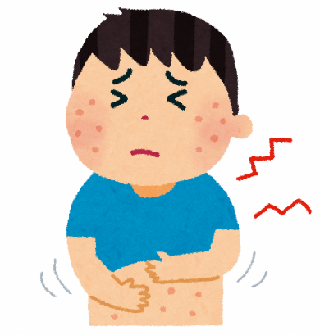・水痘患者と接触があった場合、接触後72時間以内に緊急的にワクチン接種をすれば、発症の予防、あるいは症状の軽減が期待できます。

かゆい～

（２）おもちゃやタオルの共有はしない

（３）咳エチケット

・マスクの着用

・咳やくしゃみの際、ティッシュなどで口や鼻を覆い、他の人から顔をそむけ、1m以上離れる。

・咳やくしゃみをおさえた手を洗う

（４）外出後の手洗いやうがいを励行する

（５）症状の重症化を避けるため、身体に発疹が見られる場合は早めに医療機関を受診する

※感染拡大防止のため、受診の際は症状や水痘患者と接触したことを事前に医療機関に連絡したうえで、マスクを着用し受診しましょう。